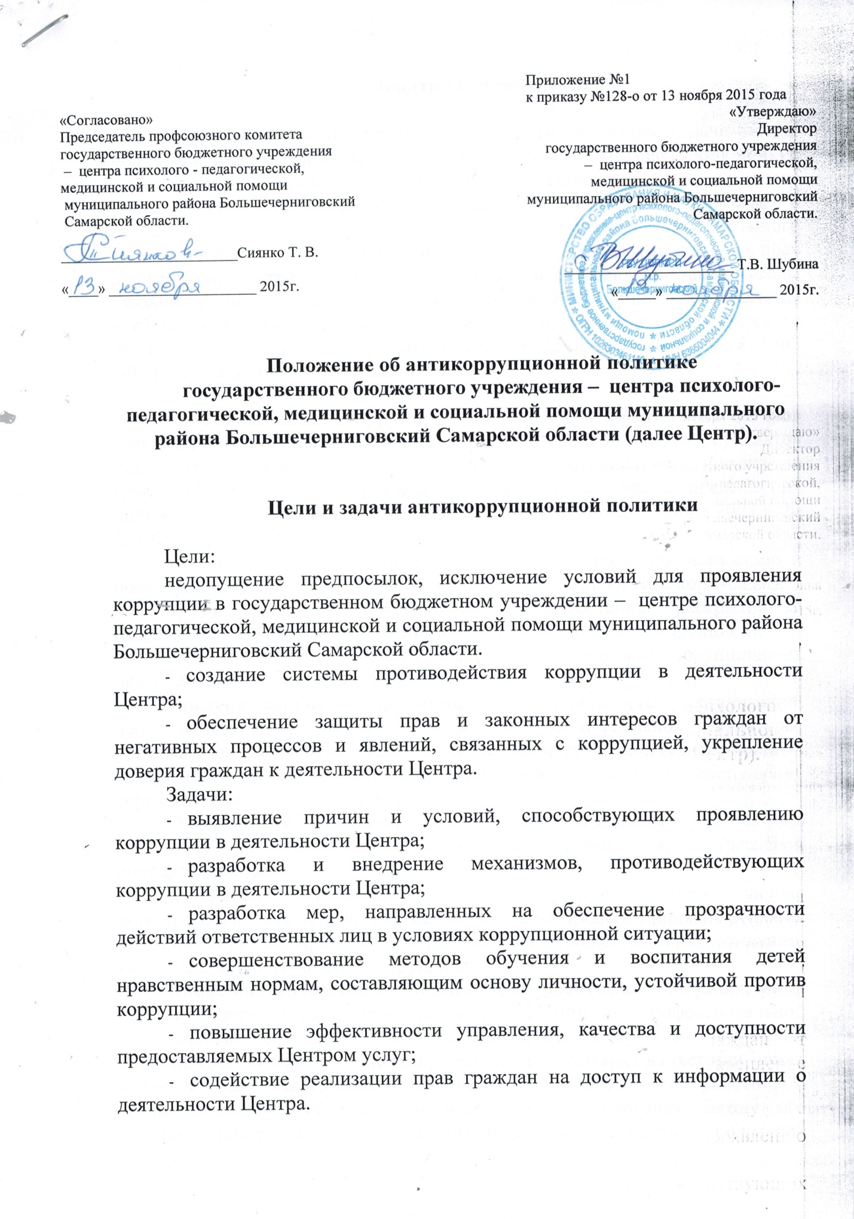

Понятия и определения

Коррупция - злоупотребление служебным положением, дача взятки, получение взятки, злоупотребление полномочиями, коммерческий подкуп либо иное незаконное использование физическим лицом своего должностного положения вопреки законным интересам общества и государства в целях получения выгоды в виде денег, ценностей, иного имущества или услуг имущественного характера, иных имущественных прав для себя или для третьих лиц либо незаконное предоставление такой выгоды указанному лицу другими физическими лицами. Коррупцией также является совершение перечисленных деяний от имени или в интересах юридического лица (пункт 1 статьи 1 Федерального закона от 25 декабря 2008 г. № 273-ФЗ «О противодействии коррупции»).

Противодействие коррупции - деятельность федеральных органов государственной власти, органов государственной власти субъектов Российской Федерации, органов местного самоуправления, институтов гражданского общества, организаций и физических лиц в пределах их полномочий (пункт 2 статьи 1 Федерального закона от 25 декабря 2008 г. № 273-ФЗ «О противодействии коррупции»):
а) по предупреждению коррупции, в том числе по выявлению и последующему устранению причин коррупции (профилактика коррупции);
б) по выявлению, предупреждению, пресечению, раскрытию и расследованию коррупционных правонарушений (борьба с коррупцией);
в) по минимизации и (или) ликвидации последствий коррупционных правонарушений.
Предупреждение коррупции - деятельность организации, направленная на введение элементов корпоративной культуры, организационной структуры, правил и процедур, регламентированных внутренними нормативными документами, обеспечивающих недопущение коррупционных правонарушений.
Организация — юридическое лицо независимо от формы собственности, организационно–правовой формы и отраслевой принадлежности.
Конфликт интересов - ситуация, при которой личная заинтересованность человека может повлиять на процесс принятие решения и, таким образом, принести ущерб интересам общества либо компании, являющейся работодателем сотрудника.
Конфликт интересов педагогического работника - ситуация, когда у педагогического работника при осуществлении им профессиональной деятельности возникает личная заинтересованность в получении материальной выгоды или иного преимущества и которая влияет или может повлиять на надлежащее исполнение педагогическим работником профессиональных обязанностей вследствие противоречия между его личной заинтересованностью и интересами обучающегося, родителей (законных представителей) несовершеннолетних обучающихся
Взятка - получение должностным лицом, иностранным должностным лицом либо должностным лицом публичной международной организации лично или через посредника денег, ценных бумаг, иного имущества либо в виде незаконных оказания ему услуг имущественного характера, предоставления иных имущественных прав за совершение действий (бездействие) в пользу взяткодателя или представляемых им лиц, если такие действия (бездействие) входят в служебные полномочия должностного лица либо если оно в силу должностного положения может способствовать таким действиям (бездействию), а равно за общее покровительство или попустительство по службе.
Подкуп - незаконные передача лицу, выполняющему управленческие функции в школе, денег, ценных бумаг, иного имущества, оказание ему услуг имущественного характера, предоставление иных имущественных прав за совершение действий (бездействие) в интересах дающего в связи с занимаемым этим лицом служебным положением (часть 1 статьи 204 Уголовного кодекса Российской Федерации).

Основные принципы антикоррупционной
деятельности Центра

Противодействие коррупции в Центре осуществляется на основе следующих основных принципов:
1. Принцип соответствия политики организации действующему законодательству и общепринятым нормам.
Соответствие реализуемых антикоррупционных мероприятий Конституции Российской Федерации, заключенным Российской Федерацией международным договорам, законодательству Российской Федерации и иным нормативным правовым актам, применимым к организации.
2. Принцип личного примера руководства.
Ключевая роль руководства организации в формировании культуры нетерпимости к коррупции и в создании внутриорганизационной системы предупреждения и противодействия коррупции.
3. Принцип вовлеченности работников.
Информированность работников организации о положениях антикоррупционного законодательства и их активное участие в формировании и реализации антикоррупционных стандартов и процедур.
4. Принцип соразмерности антикоррупционных процедур риску коррупции.
Разработка и выполнение комплекса мероприятий, позволяющих снизить вероятность вовлечения организации, ее руководителей и сотрудников в коррупционную деятельность, осуществляется с учетом существующих в деятельности данной организации коррупционных рисков.
5. Принцип эффективности антикоррупционных процедур.
Применение в организации таких антикоррупционных мероприятий, которые имеют низкую стоимость, обеспечивают простоту реализации и приносят значимый результат.
6. Принцип ответственности и неотвратимости наказания.
Неотвратимость наказания для работников организации вне зависимости от занимаемой должности, стажа работы и иных условий в случае совершения ими коррупционных правонарушений в связи с исполнением трудовых обязанностей, а также персональная ответственность руководства организации за реализацию внутриорганизационной антикоррупционной политики.
7. Принцип постоянного контроля и регулярного мониторинга.
Регулярное осуществление мониторинга эффективности внедренных антикоррупционных стандартов и процедур, а также контроля за их исполнением.

Область применения политики и круг лиц,
попадающих под ее действие

Антикоррупционная политика, принятая в Центре применяется во всех процессах и основных направлениях деятельности Центра. Как основных видах деятельности - предоставление консультационных и методических услуг, так и иных вопросов организации финансово–хозяйственной деятельности.
Антикоррупционная политика, принятая в Центре обязательна для соблюдения и исполнения всеми работниками Центра

Должностные лица организации,
ответственные за реализацию антикоррупционной политики

Для реализации основных мероприятий Антикоррупционной политики, а также в целях предупреждения коррупционных правонарушений из числа сотрудников определяются должностные лица, ответственные за реализацию антикоррупционной деятельности в Центре. Их деятельность определяется Программой и планом мероприятий.

Обязанности работников организации, по предупреждению и противодействию коррупции

Обязанности работников организации в связи с предупреждением и противодействием коррупции являются общими для всех сотрудников организации:
- воздерживаться от совершения и (или) участия в совершении коррупционных правонарушений в интересах или от имени учреждения;
- воздерживаться от поведения, которое может быть истолковано окружающими как готовность совершить или участвовать в совершении коррупционного правонарушения в интересах или от имени учреждения;
- незамедлительно информировать непосредственного руководителя / лицо, ответственное за реализацию антикоррупционной политики / руководство учреждения о случаях склонения работника к совершению коррупционных правонарушений;
- незамедлительно информировать непосредственного руководителя / лицо, ответственное за реализацию антикоррупционной политики / руководство учреждения о ставшей известной работнику информации о случаях совершения коррупционных правонарушений другими работниками школы или иными лицами;
- сообщить непосредственно руководителю учреждения или иному ответственному лицу о возможности возникновения либо возникшем у работника конфликте интересов.

Порядок сотрудничества государственного бюджетное учреждения – центра психолого-педагогической, медицинской и социальной помощи муниципального района Большечерниговский Самарской области с правоохранительными органами по вопросам предупреждения и противодействия коррупции

- Общие положения

- Настоящий Порядок разработан на основе статьи 45 Федерального закона от 25 декабря 2008 г. № 273-ФЗ «О противодействии коррупции».
- Настоящее Положение устанавливает общие правила организации деятельности по взаимодействию с правоохранительными органами, содержит описание процесса взаимодействия государственного бюджетное учреждения – центра психолого-педагогической, медицинской и социальной помощи муниципального района Большечерниговский Самарской области (далее - Центр). Условия настоящего Положения, определяющие порядок взаимодействия Центра с одной стороны и правоохранительных органов с другой стороны, распространяются на все структурные подразделения Центра и подведомственные учреждения.

2. Виды обращений в правоохранительные органы

  - Обращение – предложение, заявление, жалоба, изложенные в письменной или устной форме и представленные в правоохранительные органы.
    - Письменные обращения – это обращенное название различных по содержанию документов, писем, выступающих и использующих в качестве инструмента оперативного информационного обмена между Учреждением и правоохранительными органами.
    - Устные обращения – это обращение, поступающие во время личного приема директора Центра у руководителей или заместителей правоохранительных органов.
2.2. Предложение – вид обращения, цель которого обратить внимание на необходимость совершенствования работы органов, организаций (предприятий, учреждений или общественных объединений) и рекомендовать конкретные пути и способы решения поставленных задач.
2.3. Заявление – вид обращения, направленный на реализацию прав и интересов Центра. Выражая просьбу, заявление может сигнализировать и об определенных недостатках в деятельности органов, организаций (предприятий, учреждений или общественных объединений). В отличие от предложения, в нем не раскрываются пути и не предлагаются способы решения поставленных задач.
2.4. Жалоба – вид обращения, в котором идет речь о нарушении прав и интересов Центра. В жалобе содержится информация о нарушении прав и интересов и просьба об их восстановлении, а также обоснованная критика в адрес органов, организаций (предприятий, учреждений или общественных объединений), должностных лиц и отдельных лиц, в результате необоснованных действий которых либо необоснованного отказа в совершении действий произошло нарушение прав и интересов Учреждения.

- Сотрудничество и порядок обращения Центра в правоохранительные органы

3.1. Сотрудничество с правоохранительными органами является важным показателем действительной приверженности Центра декларируемым антикоррупционным стандартам деятельности. Данное сотрудничество может осуществляться в различных формах:
- Центр может принять на себя публичное обязательство сообщать в соответствующие органы о случаях совершения коррупционных правонарушений, о которых Центру (работникам Центра) стало известно; необходимость сообщения в соответствующие органы о случаях совершения коррупционных правонарушений, о которых стало известно Центру, может быть закреплена за лицом, ответственным за предупреждение и противодействие коррупции в Центре;
- Центр принимает на себя обязательство воздерживаться от каких-либо санкций в отношении своих сотрудников и (или) сотрудников подведомственных учреждений, сообщивших в правоохранительные органы о ставшей им известной в ходе выполнения трудовых обязанностей информации о подготовке или совершении коррупционного правонарушения.
3.2. Сотрудничество с правоохранительными органами также может проявляться в форме:
- оказания содействия уполномоченным представителям органов при проведении ими инспекционных проверок деятельности Центра по вопросам предупреждения и противодействия коррупции;
- оказания содействия уполномоченным представителям правоохранительных органов при проведении мероприятий по пресечению или расследованию коррупционных преступлений, включая оперативно-розыскные мероприятия.
3.3. Руководству Центра и его сотрудникам следует оказывать поддержку в выявлении и расследовании правоохранительными органами фактов коррупции, предпринимать необходимые меры по сохранению и передаче в правоохранительные органы документов и информации, содержащей данные о коррупционных правонарушениях.
3.4. Руководство и сотрудники не должны допускать вмешательства в выполнение служебных обязанностей должностными лицами судебных или правоохранительных органов.
3.5. Все письменные обращения к представителям правоохранительных органов готовятся инициаторами обращений – сотрудниками Центра, предоставляются на согласование директору Центра, без согласования директора Центра письменные обращения не допускаются.
3.6. Рабочая группа совместно с директором Центра планирует и организует встречи с правоохранительными органами.
3.8. В случае установления Комиссией по соблюдению требований к служебному поведению сотрудников Центра факта совершения работником действия (факта бездействия), содержащего признаки административного правонарушения или состава преступления, председатель Комиссии по соблюдению требований к служебному поведению сотрудников обязан передать информацию о совершении указанного действия (бездействии) и подтверждающие такой факт документы в правоприменительные органы в течение 3 дней, а при необходимости - немедленно.

Ответственность сотрудников за несоблюдение требований антикоррупционной политики

За коррупционные правонарушения к юридическому лицу, могут быть применены меры ответственности в соответствии с законодательством Российской Федерации.
При этом применение мер ответственности за коррупционное правонарушение к юридическому лицу не освобождает от ответственности за данное коррупционное правонарушение виновное физическое лицо. Привлечение к уголовной или иной ответственности за коррупционное правонарушение физического лица не освобождает от ответственности за данное коррупционное правонарушение юридическое лицо. В случаях, предусмотренных законодательством Российской Федерации. (Ст. 19.28 - КоАП РФ).
Ответственность физических лиц за коррупционные правонарушения установлена статьей 13 Федерального закона «О противодействии коррупции». Граждане Российской Федерации, иностранные граждане и лица без гражданства за совершение коррупционных правонарушений несут уголовную, административную, гражданско-правовую и дисциплинарную ответственность в соответствии с законодательством Российской Федерации.
Физическое лицо, совершившее коррупционное правонарушение согласно Трудового кодекса Российской Федерации привлекается к дисциплинарной ответственности (ст. 192 ТК РФ к дисциплинарным взысканиям, в частности, относится увольнение работника по основаниям, предусмотренным пунктами 5, 6, 9 или 10 части первой статьи 81, пунктом 1 статьи 336, а также пунктами 7 или 7.1 части первой статьи 81 ТК РФ в случаях, когда виновные действия, дающие основания для утраты доверия, совершены работником по месту работы и в связи с исполнением им трудовых обязанностей. Трудовой договор, также может быть расторгнут в случаях нарушения трудового законодательства согласно: подпункта «в» пункта 6 части 1 статьи 81 ТК РФ, пунктов 1,9, 10 части первой статьи 81 ТК РФ).

Порядок пересмотра и внесения изменений
в антикоррупционную политику Центра

В антикоррупционною политику могут быть внесены изменения на основании:
- изменений в законодательстве в области антикоррупционной работы;
- выявления в ходе мониторинга реализации мероприятий по антикоррупционной политике недостатков, замечаний.

